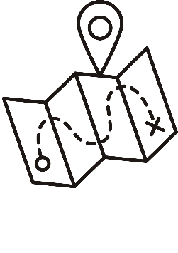
Partir en mobilité

Se préparer au départ :

- Définir le programme d’échange qui correspond au projet d’études (DU, M1 année/ semestre…)
- Réfléchir au budget (prix de la vie, bourses, logement…)
- Choisir les pays/ Universités partenaires qui correspondent au projet d’études (choix de cours…)
- Vérifier les prérequis demandés par le partenaire (Niveau de langue, moyenne minimum…)
- S’inscrire au test de langue avant le 31 décembre (si applicable)

Postuler à Lyon 3 :

- Candidater sur « Monmaster »
- Compléter le dossier candidature sur « mobility online »
- Remplir la fiche de dépôt de dossier
- Entretiens oraux
- Affectations définitives
- Réunions pédagogiques
- Compléter le dossier de bourses

Postuler chez le partenaire :

- Envoyer son dossier de mobilité chez le partenaire
- Demande de visa et autres documents nécessaires / Hors Europe : passeport
- Trouver un logement
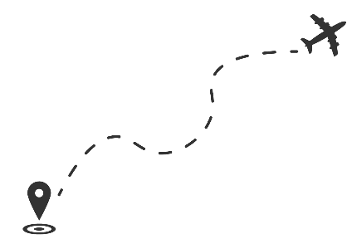
- Faire des recherches sur le pays d’accueil

